Bourse aux jouets, articles de puériculture et vêtements
A Réding
Le Dimanche 8 mars 2026

Si vous souhaitez participer à notre bourse aux jouets, articles de puériculture et vêtements, nous vous donnons rendez-vous :

Dimanche 8 mars 2026
A la salle Olympie de Réding

Pour la bonne organisation de la manifestation et la satisfaction de chacun, voici quelques points importants à noter :
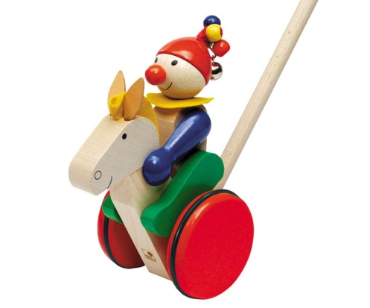
- Le jour même, tout devra être mis en place à 9 h et enlevé à 17 h.
- L’installation des stands se fera à partir de 7 h 15
- La taille de l’emplacement correspondra au nombre de tables retenues.
- Le prix de la table est fixé à 7 € (1,20 x 0,80)
- Le prix du portique est fixé à 4€ (à fournir par vos soins)
- Toute place non occupée à 9 h sera redistribuée.
- Les tables seront mises à votre disposition.
- Le stand sera sous votre responsabilité
- Les demandes d’inscription devront nous parvenir avant le 4 mars 2026 au plus tard.
- L’inscription sera retenue après réception du coupon réponse ci-dessous.
- Nous disposons également de grilles au prix de 3 €

Dans l’attente de vous rencontrer, recevez chers amis, nos meilleures salutations.

A envoyer à : Madame Mélanie OLIVEIRA DA INES 4,rue Georges Burger 57445 REDING

Durant toute la journée, vous aurez la possibilité de vous restaurer sur place. (Knacks, gateau, café, boissons…)

Nom :………………………Prénom :……………………………Tel :…………………….
Adresse ………………………………………………………………………………………
Code postal : ……………….Ville :…………………………………………………………
Adresse mail :………………………………………………………………………………..
Marchandises exposées : …………………………………………………………………….

Nombre de tables (4 maximum)………….......x 7 € =…………€
Nombre de grilles……………………….........x 3 € =………....€
Nombre de portiques ……………………….........x 4 € =………....€
Nombre de paires de knacks commandés :…..x 4 € =….......€.
Nombre de Sandwichs (beurre – brie) commandés :…..x 3.5€= ……..€
Ci – joint un chèque de ……………. € à l’ordre de l’Amicale du Personnel Municipal de Réding.

Date : ………………… Signature :

Veuillez joindre impérativement une photocopie recto/verso de votre carte d’identité

